DDS — DIÁLOGO DIÁRIO DE SEGURANÇA
BRIGADA DE INCENDIO: PAPEL E TREINAMENTO
Data: ___/___/______ | Facilitador: _______________________________ | Duração: 10 min
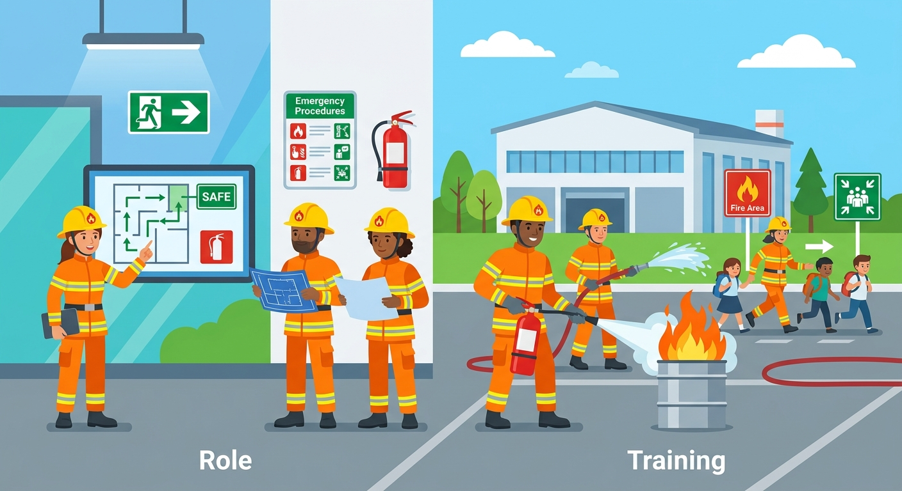
CASO REAL · 2 min
Roberto tinha 41 anos, trabalhava há seis anos como operador de produção numa indústria de embalagens plásticas no interior de São Paulo. Era o tipo de pessoa que todo mundo gostava — sempre animado, sempre com um café na mão. Numa tarde de terça-feira, uma fagulha de uma solda mal finalizada atingiu um rolo de filme plástico empilhado perto da prensa. O fogo começou pequeno, com aquela fumaça fina que parece inofensiva. Roberto gritou "fogo!" e olhou para os colegas. Ninguém sabia o que fazer. Um foi buscar água — errado para aquele tipo de chama. Outro tentou usar o extintor, mas nunca tinha treinado: apontou para as chamas em vez de para a base. Em menos de quatro minutos, o fogo alastrou. A brigada da empresa existia no papel, mas nenhum dos membros designados estava presente naquele turno, e os substitutos nunca foram treinados. Roberto saiu com queimaduras nos braços e no rosto. Ficou cinco meses afastado. Quando voltou, a primeira coisa que disse foi: "eu nunca pensei que ia ser comigo."
---
INTRODUÇÃO AO TEMA · 2 min
A brigada de incêndio é a linha de defesa mais imediata dentro de uma empresa quando o fogo aparece — e os primeiros minutos são decisivos. Segundo o IBGE e dados do Corpo de Bombeiros, mais de 60% dos incêndios em ambientes industriais poderiam ter sido controlados ainda no início se houvesse ação correta e rápida. A NR 23 (Proteção Contra Incêndios) estabelece as obrigações básicas das empresas com equipamentos e saídas de emergência, e a Instrução Técnica do Corpo de Bombeiros (IT-17) regulamenta a formação, composição e treinamento das brigadas. Ter a brigada formada não é burocracia — é a diferença entre um susto e uma tragédia.
---
PONTOS PRINCIPAIS · 3 min
O que é a brigada de incêndio**
É um grupo treinado de trabalhadores que atua nos primeiros momentos de uma emergência com fogo. Sua função é combater o princípio de incêndio, evacuar pessoas e acionar o socorro especializado.
Quem deve fazer parte**
A brigada deve ter membros em todos os turnos e setores da empresa, não apenas em um horário. Isso garante que sempre haverá alguém capacitado presente, independentemente do dia ou horário.
O treinamento faz toda a diferença**
Saber usar o extintor correto, conhecer as rotas de fuga e manter a calma sob pressão só vem com prática real. Treinamento teórico sem simulado não prepara ninguém para agir quando o coração acelera.
Cada tipo de fogo exige um extintor diferente**
Usar o extintor errado pode piorar o incêndio ou causar acidentes elétricos. Os membros da brigada precisam conhecer as classes de incêndio (A, B, C, D) e saber qual agente extintor usar em cada situação.
Renovação e atualização são obrigatórias**
O treinamento da brigada deve ser renovado periodicamente — em geral a cada ano. Pessoas novas na equipe precisam ser integradas, e simulados de evacuação devem envolver todos os trabalhadores do local.
---
DISCUSSÃO INTERATIVA · 2 min
Se um incêndio começasse agora, aqui no setor, você saberia onde está o extintor mais próximo e como usá-lo corretamente?
Você conhece quem são os membros da brigada de incêndio da sua empresa e como chamá-los rapidamente numa emergência?
Você já participou de algum simulado de incêndio? O que acha que poderia ser feito melhor no nosso local de trabalho para estarmos mais preparados?
---
CONCLUSÃO E COMPROMISSO · 1 min
A brigada de incêndio só funciona quando está completa, treinada e conhecida por todos — não apenas pelos próprios brigadistas. Cada um de nós tem um papel: saber quem acionar, como evacuar e não atrapalhar quem está agindo. Hoje, saindo daqui, reforce mentalmente onde ficam os extintores, as saídas de emergência e quem são os brigadistas do seu turno.
> "Preparo não é pessimismo — é respeito pela própria vida e pela vida de quem trabalha ao seu lado."
---
PARTICIPANTES
Nome: _______________ | Assinatura: _______________
Nome: _______________ | Assinatura: _______________
Nome: _______________ | Assinatura: _______________
Nome: _______________ | Assinatura: _______________
Nome: _______________ | Assinatura: _______________
Nome: _______________ | Assinatura: _______________
Nome: _______________ | Assinatura: _______________
Nome: _______________ | Assinatura: _______________
Nome: _______________ | Assinatura: _______________
Nome: _______________ | Assinatura: _______________

NOTAS SOBRE O USO
O conteúdo deste DDS é conceitual e serve como orientação inicial. Cabe aos profissionais de SMS e líderes adaptarem este material às particularidades de suas frentes de trabalho. A responsabilidade pela execução e direcionamento do diálogo cabe inteiramente ao condutor da atividade.

